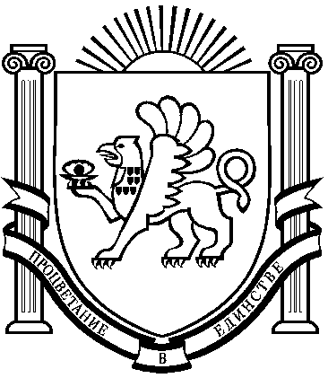

**АДМИНИСТРАЦИЯ**

**МАРЬЯНОВСКОГО СЕЛЬСКОГО ПОСЕЛЕКНИЯ**

**КРАСНОГВАРДЕЙСКОГО РАЙОНА**

**РЕСПУБЛИКИ КРЫМ**

**ПОСТАНОВЛЕНИЕ**

25 сентября 2024 года с. Марьяновка № 91

О внесении изменений в постановление № 47 от 16.07.2015г. «О создании межведомственной комиссии по признанию помещения жилым помещением, жилого помещения непригодным для проживания и многоквартирного дома аварийным и подлежащим сносу или реконструкции, расположенных на территории Марьяновского сельского поселения»

В соответствии с Федеральным законом от 06 октября 2003 года N 131-ФЗ "Об общих принципах организации местного самоуправления в Российской Федерации", руководствуясь Уставом муниципального образования Марьяновское сельское поселение Красногвардейского района Республики Крым, и в связи с кадровыми изменениямиАдминистрация Марьяновского сельского поселения **ПОСТАНОВЛЯЕТ:**

# 1. Внести изменения в постановление № 47 от 16.07.2015г. «О создании межведомственной комиссии по признанию помещения жилым помещением, жилого помещения непригодным для проживания и многоквартирного дома аварийным и подлежащим сносу или реконструкции, расположенных на территории Марьяновского сельского поселения», изложив приложение №1 «Состав межведомственной комиссии по признанию помещения жилым помещением, жилого помещения пригодным (непригодным) для проживания и многоквартирного дома аварийным и подлежащим сносу или реконструкции, расположенных на территории Марьяновского сельского поселения» в новой редакции (прилагается).

2. Постановление вступает в силу с момента подписания.

3. Настоящее Постановление подлежит обнародованию на официальном сайте муниципального образования Красногвардейского района на портале Правительства Республики Крым krgv.rk.gov.ru в разделе «Муниципальные образования района. Марьяновское сельское поселение», в сетевом издании: «Красногвардейский район Республики Крым», центр-крыма.рф, ЭЛ №ФС 77-87013 от 01.04.2024 и на информационном стенде по адресу: с. Марьяновка, ул. им. 77 Дивизии, 12.

4. Контроль за исполнением постановления оставляю за собой.

Председатель Марьяновского сельского совета-

глава администрации Марьяновского сельского поселения В.Н. Хлань

Приложение № 1

к Постановлению администрации Марьяновского сельского поселения Красногвардейского района Республики Крым от 16.07.2015 № 47 (в редакции постановлений № 53 от 02.06.2020, № 91 от 25.09.2024)

**СОСТАВ**

**межведомственной комиссии по признанию помещения жилым помещением, жилого помещения пригодным (непригодным) для проживания и многоквартирного дома аварийным и подлежащим сносу или реконструкции, расположенных на территории Марьяновского сельского поселения**

**Председатель комиссии:**

Хлань Валерий Николаевич – Председатель Марьяновского сельского совета - глава администрации Марьяновского сельского поселения;

**Заместитель председателя комиссии:**

Сейтумерова Виктория Андреевна – заведующий сектором по управлению муниципальным имуществом и землеустройству, по работе с населением, социальной и кадровой работы администрации Марьяновского сельского поселения;

**Секретарь комиссии:**

Минакова Оксана Васильевна – заместитель главы администрации Марьяновского сельского поселения по работе с населением и жизнеобеспечению;

**Члены комиссии:**

Фофанов Станислав Валерьевич - начальник отдела градостроительства и архитектуры Администрации Красногвардейского района (по согласованию)

Гаркуша Александр Александрович - начальник территориального отдела по Красногвардейскому району Межрегионального управления Роспотребнадзора по Республике Крым и г. Севастополь (с согласия)

Тимошенко Евгений Александрович – начальник отделения надзорной деятельности по Красногвардейскому району УНД и ПР ГУ МЧС России по Республике Крым (с согласия)

Першин Вячеслав Владимирович – директор ООО «Красногвардейское ЖКХ» (с согласия и при обследовании помещений в МКД)

Мазур Олег Николаевич – депутат Марьяновского сельского совета.